Санкт-Петербургское государственное бюджетное
профессиональное образовательное учреждение
«Ижорский колледж»

КУРСОВАЯ РАБОТА

ТЕМА: «Разработка мобильного приложения «Трекер привычек» – поможет вести учет новых привычек и целей»

по ПМ.01 МДК.01.03 Разработка мобильных приложений

Выполнил
обучающийся группы 331с
Забелина Елена Александровна
Проверил
преподаватель спец. дисциплин
специальности 09.02.07
Информационные системы и программирование
Венедиктов Д.В.

Санкт-Петербург, 2025
ЗАДАНИЕ ДЛЯ ВЫПОЛНЕНИЯ КУРСОВОЙ РАБОТЫ

Цель данной курсовой работы заключается в разработке мобильного приложения, отвечающего современным требованиям пользователей и особенностям платформы. На первом этапе необходимо провести исследование целевой аудитории и определить её потребности, что послужит основой для дальнейшей разработки.
Важным аспектом является создание прототипа приложения, в котором будут учтены все основные функции и пользовательский интерфейс. Рекомендуется использовать методологии Agile или Scrum для гибкой разработки, что позволит вовремя вносить изменения по мере необходимости.
При реализации приложения следует учитывать принципы юзабилити и дизайна, чтобы обеспечить максимальный комфорт и удовлетворение пользователей. Неотъемлемой частью работы станет тестирование: как функциональное, так и пользовательское, что позволит выявить и исправить возможные ошибки.
Завершением курсовой работы станет представление итогового проекта, включающего в себя документацию и описание процесса разработки. Ожидается, что разработанное приложение будет иметь потенциал для дальнейшего улучшения и внедрения в реальную среду.

ПЛАН-ГРАФИК ВЫПОЛНЕНИЯ КУРСОВОЙ РАБОТЫ

Дата | Содержание работ | Отметка о выполнении
09.09 | Выбор темы курсовой работы
16.09 | Знакомство с методическими рекомендациями по выполнению курсовой работы
23.09 | Составление развёрнутого плана выполнения курсовой работы
07.10 | Работа с нормативно-правовыми документами, учебной литературой
21.10 | Анализ предметной области. Постановка задачи
28.10 | Составление введения к курсовой работе в соответствии с методическими рекомендациями
04.11 | Описание предметной области и функции решаемых задач
11.11 | Выбор средств для выполнения курсовой работы. Выбор среды разработки
25.11 | Разработка интерфейса (frontend-разработка)
13.01 | Разработка логики работы приложения (backend-разработка)
17.02 | Разработка подключаемой базы данных (backend -разработка)
24.03 | Составление заключения к курсовой работе
31.03 | Составление списка источников информации, используемых при выполнении курсовой работы
07.04 | Подготовка курсовой работы к защите

СОДЕРЖАНИЕ
ВВЕДЕНИЕ 2
ГЛАВА 1 ФУНКЦИОНАЛЬНЫЕ ВОЗМОЖНОСТИ РАЗРАБАТЫВАЕМОГО МОБИЛЬНОГО ПРИЛОЖЕНИЯ 2
1.1 Анализ предметной области 2
1.1.1 Исследование рынка существующих мобильных приложений похожей тематики 2
1.1.2 Выявление требований к разрабатываемому мобильному приложению 2
1.1.3 Анализ технологий для разработки мобильного приложения 2
1.2 Постановка задачи курсовой работы 2
1.2.1 Цели курсовой работы 2
1.2.2 Задачи курсовой работы 2
1.2.3 Оценка рисков разработки мобильного приложения 2
1.2.4 Техническое задание на разработку мобильного приложения 2
1.3 Описание предметной области и функции решаемых задач 2
1.4 Выбор программных средств для разработки мобильного приложения 2
1.5 Выбор среды для разработки мобильного приложения 2
ГЛАВА 2 РЕАЛИЗАЦИЯ РАЗРАБАТЫВАЕМОГО МОБИЛЬНОГО ПРИЛОЖЕНИЯ 2
2.1 Разработка интерфейса мобильного приложения (frontend-разработка) 2
2.2 Разработка логики работы мобильного приложения (backend-разработка) 2
2.3 Разработка подключаемой базы данных (backend-разработка) 2
ЗАКЛЮЧЕНИЕ 2
СПИСОК ИСПОЛЬЗОВАННЫХ ИСТОЧНИКОВ 2

ВВЕДЕНИЕ

В последние десятилетия мобильные технологии стали неотъемлемой частью нашей повседневной жизни. Смартфоны и планшеты являются основными инструментами для получения информации, общения и развлечения. В связи с этим, разработка мобильных приложений приобретает всё большее значение, как для бизнеса, так и для пользователей.
Мобильные приложения позволяют организациям улучшать взаимодействие с клиентами, оптимизировать процессы и повышать уровень сервиса. Пользователи, в свою очередь, ценят удобство, доступность и функциональность мобильных решений. Стремительное развитие технологий, таких как 5G, искусственный интеллект и облачные вычисления, открывает новые горизонты для создания инновационных приложений.
Цель данной курсовой работы – исследовать ключевые аспекты процесса разработки мобильных приложений, включая выбор платформы, языков программирования, а также принципов проектирования и тестирования. Также будет рассмотрен анализ существующих приложений и выделены основные тенденции, формирующие рынок мобильного ПО.
Актуальность выбранной темы обусловлена стремительным развитием мобильных технологий, а также растущей конкуренцией на рынке приложений. Успешная реализация мобильного приложения требует не только технических знаний, но и умения учитывать потребности целевой аудитории и трендов рынка.

ГЛАВА 1 ФУНКЦИОНАЛЬНЫЕ ВОЗМОЖНОСТИ РАЗРАБАТЫВАЕМОГО МОБИЛЬНОГО ПРИЛОЖЕНИЯ

1.1 Анализ предметной области

Разработка мобильных приложений – это динамично развивающаяся область, охватывающая множество аспектов, включая проектирование, программирование и тестирование приложений для мобильных устройств. В этом разделе представим ключевые элементы анализа предметной области.

1.1.1 Исследование рынка существующих мобильных приложений похожей тематики

Изучение уже существующих мобильных приложений, которые решают схожие задачи, является важным шагом в процессе разработки. Это позволяет не только понять, как другие разработчики справляются с подобными вызовами, но и выявить сильные и слабые стороны конкурентов.

Таблица 1 – Анализ рынка существующих мобильных приложений похожей тематики
Целевая аудитория | Люди, которые хотят бросить вредные или создать новые привычки. | Люди, которые хотят бросить вредные привычки | Люди, которые хотят бросить вредные или создать новые привычки
Слабые стороны | Трудное добавление привычек. | Нет готовых вариантов привычек. | Большая часть функций платные.
Сильные стороны | Отслеживание нескольких списков одновременно. | Отслеживание нескольких списков одновременно. | Выбор готовых привычек, отслеживание нескольких привычек.
Основные функции | Отслеживание повседневных действий, создание своего списка привычек. | Добавление привычек, отслеживание результата. | Создание\добавление списка привычек, отслеживание задач.
Название приложения | Ежедневные привычки | Bad Habit Break | Motivated

1.1.2 Выявление требований к разрабатываемому мобильному приложению

Приложение "Трекер привычек" - это отличный инструмент для того, чтобы следить за своими привычками и достижениями. Вот некоторые функции, которые должны быть у этого приложения:

Таблица 2 – Системные требования для разрабатываемого мобильного приложения
Операционная система | Процессор | Оперативная память | Разрешение экрана | Сетевые требования
Android 13.0 | 2-х ядерный и выше | 1гб и выше | Мин.: 720х1280 | Доступ к Wi-Fi или мобильному интернету мин 3G для синхрон. данных

1.1.3 Анализ технологий для разработки мобильного приложения

Целевой платформой разрабатываемого мобильного приложения является операционная система Android 13.0 и более поздние версии
Используемые языки программирования: Kotlin, Java.
Используемые фреймворки: Android SDK, Jetpack Compose, React Native, Ionic.
Используемые библиотеки: Dagger, Redux, Retrofit, Room, RxJava.
Инструменты для разработки баз данных: MySQL.

1.2 Постановка задачи курсовой работы

Постановка задачи является важным шагом в процессе разработки мобильного приложения, так как она определяет цели, объем работы и основные требования к продукту.

1.2.1 Цели курсовой работы

Приложение решает проблему трудности с формированием и поддержанием здоровых привычек. Ценность приложения для пользователей состоит в улучшении мотивации, улучшении самопознания и повышения эффективности выявления области для улучшения.

1.2.2 Задачи курсовой работы

  - Добавление привычек
  - Отслеживание прогресса
  - Напоминание
  - Установление целей
  - Мотивация

1.2.3 Оценка рисков разработки мобильного приложения

Препятствия при разработке приложения:
- Мотивация пользователей
- Хранение и безопасность данных
- Конкуренция
- Персонализация
- Удержание пользователей

Уменьшить риски можно благодаря: исследованию целевой аудитории, создания прототипа, проведения регулярных тестирований, обеспечение защиты данных пользователей.

1.2.4 Техническое задание на разработку мобильного приложения

Техническое задание (ТЗ) является основанием для разработки мобильного приложения, определяет его основные требования и функции. Это приложение будет разрабатываться для платформы Android.
Создание мобильного приложения, которое предоставляет пользователю удобный доступ к отслеживанию привычек, графику процесса, напоминаниям, статистике.

Основные функции приложения:
- регистрация и авторизация пользователей:
  - возможность регистрации через электронную почту, социальные сети;
  - восстановление пароля.

- личный кабинет:
  - отображение информации о пользователе: имя, контактные данные, история посещений.
- основные функции приложения
  - Добавление привычек
  - Отслеживание прогресса
  - Напоминание
  - Установление целей
  - Мотивация
- возможность оставлять отзывы и оценки (при необходимости)
- система уведомлений (пуш-уведомления о событиях или об изменениях в приложении)

Технические требования:
- приложение должно работать на устройстве под управлением операционной системы Android Android 13.0;
- время загрузки приложения не должно превышать 30 секунд;
- поддержка русского и английского языков на первом этапе разработки.

Дизайн:
- оформление должно быть современным, простым и интуитивно понятным для пользователя;
- элементы интерфейса должны быть адаптивными для различных размеров экранов.

Данное техническое задание описывает ключевые аспекты разработки мобильного приложения. Оно служит основой для взаимодействия между заказчиком и командой разработчиков.

1.3 Описание предметной области и функции решаемых задач

Разработка мобильных приложений охватывает создание программного обеспечения, которое предназначено для работы на мобильных устройствах, таких как смартфоны и планшеты. Эта область включает в себя проектирование, программирование, тестирование и поддержку программных приложений, которые могут использоваться в различных отраслях, включая, но не ограничиваясь, здравоохранением, образованием, финансами, электронной коммерцией и развлечениями.
Я выбрала разработку мобильного приложения, которое поможет вести учет новых привычек и целей.

1.4 Выбор программных средств для разработки мобильного приложения

Основной целью разрабатываемого мобильного приложения является развитие новых привычек, отказ от негативных привычек, поддержания мотивации, организации времени, соблюдение баланса и самоанализа.

В данной курсовой работе я использовала следующие программные средства для разработки мобильного приложения:
- язык программирования – Kotlin;
- инструменты для управления проектами – Git;
- тестирование приложения – фреймворк Espresso;
- создание документации к разрабатываемого мобильному приложению – язык разметки Markdown.

1.5 Выбор среды для разработки мобильного приложения

Средой разработки для мобильного приложения к курсовой работе я выбрала Android Studio.

ГЛАВА 2 РЕАЛИЗАЦИЯ РАЗРАБАТЫВАЕМОГО МОБИЛЬНОГО ПРИЛОЖЕНИЯ

2.1 Разработка интерфейса мобильного приложения (frontend-разработка)

Приложениям будут пользоваться люди, стремящиеся к улучшению, те, кто хотят избавиться от вредных привычек, студенты и школьники, занятые специалисты, любители саморазвития и те, кто восстанавливается после трудных периодов.

Аналогичные приложения выглядят следующим образом:

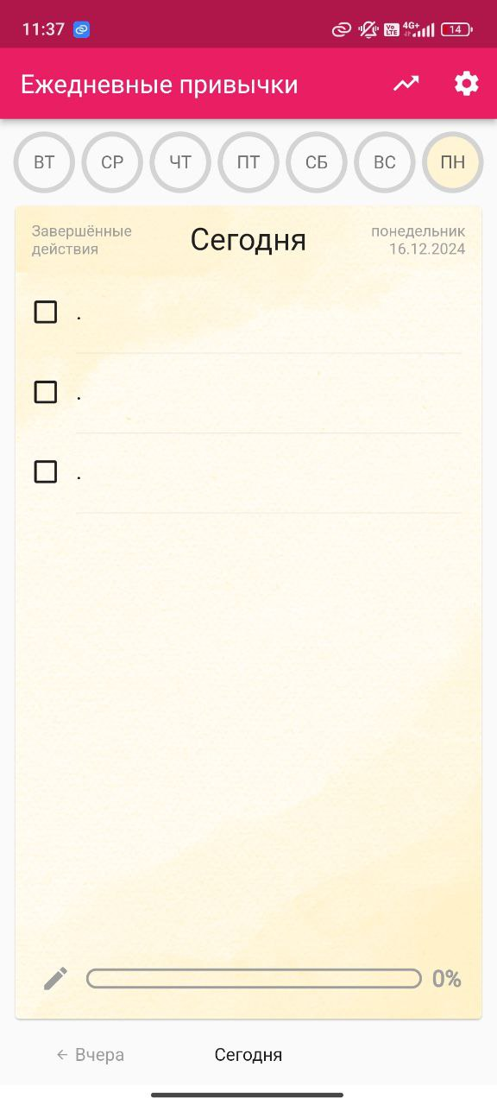
Рисунок 1 – главное окно приложения «Ежедневные привычки»

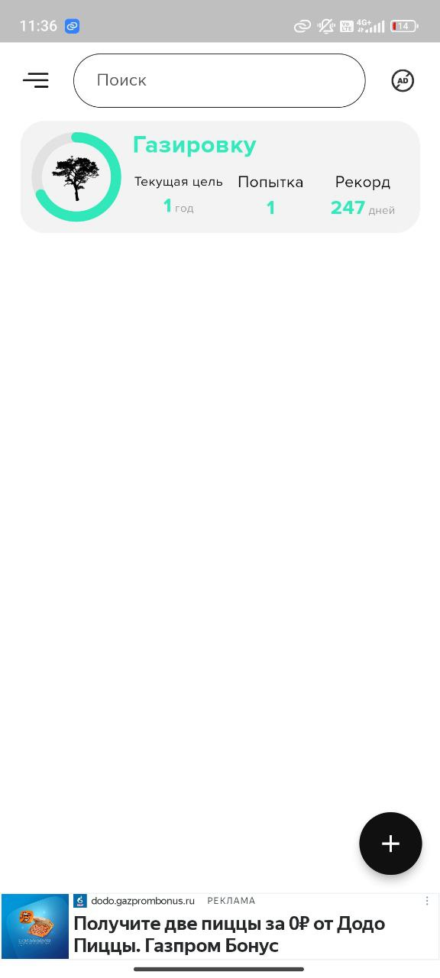
Рисунок 2 – главное окно приложения «Bad Habit Break»

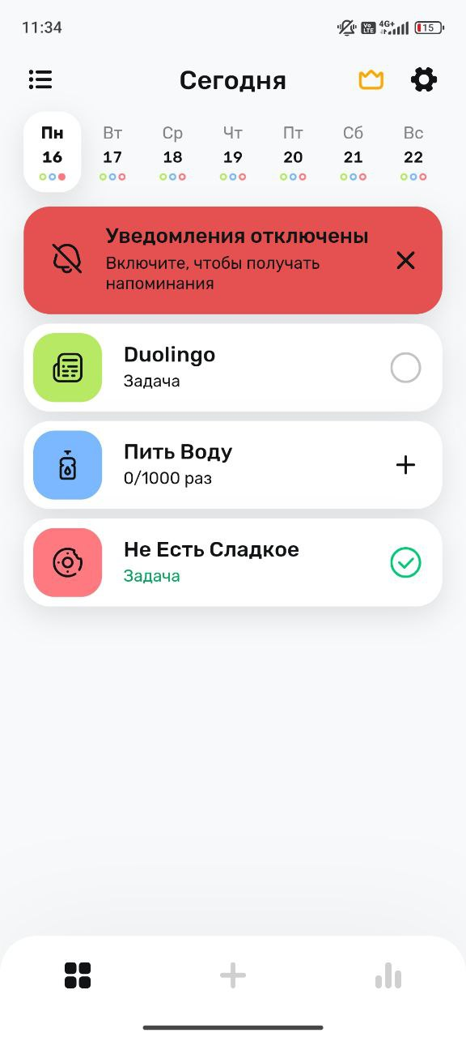
Рисунок 3 – главное окно приложения «Motivated»

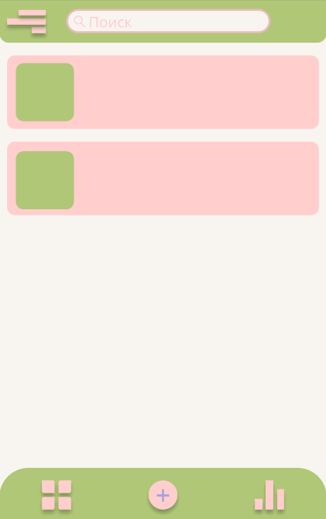
Рисунок 4 – главное окно разрабатываемого приложения «MyHabits»

Таблица 3 – Необходимые экраны разрабатываемого приложения
Название экрана | Скриншот
Регистрация пользователя | 1 скриншот
Восстановление пароля | 1 скриншот
Главный экран приложения | 1 скриншот
Личный кабинет пользователя | 2 скриншота
Функция приложения 1, название | 3 скриншота
Функция приложения 2, название
Функция приложения 3, название
Экран отзыва (или оценки) | 1 скриншот
Экран пуш-уведомления | 1 скриншот

Описание регистрации пользователя в приложении

- Введение логина латинскими буквами
- Введение пароля латинскими буквами с использованием цифр
- Повторное введение пароля латинскими буквами с использованием цифр
- Нажать кнопку зарегистрироваться

Описание восстановления пароля пользователя в приложении

- шаг 1 – Введение логина пользователя
- шаг 2 – Введение пароля
- шаг 3 – Введение почты
- шаг 4 – Нажать кнопку восстановить

Описание главного экрана приложения

- элемент 1 – Мотивационная надпись: «Ты сможешь всё начать»
- элемент 2 – Кнопка «Загрузить привычку»
- элемент 3 – Мотивационная надпись: «Идём к цели»

Описание добавить

Добавляет привычки.

Описание аккаунт

Переводит пользователя на его аккаунт.

В разрабатываемом мобильном приложении я планирую использовать преимущественно следующие цвета:

Таблица 4 – Используемые цвета в приложении
Название цвета | HEX
Нежно розовый | FFCECD
слегка ненасыщенный зелёный | B0C777
Светлый бежевый | F8F5F0
Светло фиолетово-синий | A3A2DE

Преимуществами разрабатываемого мобильного приложения с визуальной точки зрения являются:
- 1 Удобство
- 2 Быстрота приложения
- 3 Мотивационные картинки

2.2 Разработка логики работы мобильного приложения (backend-разработка)

Разработка логики работы мобильного приложения «Трекер привычек» включает в себя создание серверной части, которая отвечает за обработку данных, взаимодействие с базой данных и обеспечение функциональности приложения. Основные компоненты backend-разработки включают архитектуру сервера, API, управление данными и безопасность. 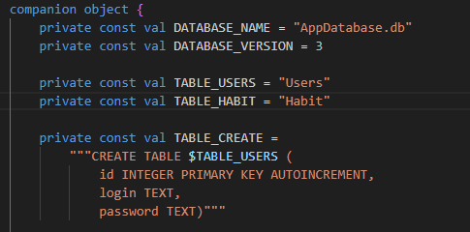

2.3 Разработка подключаемой базы данных (backend-разработка)

Подключение базы данных в приложения «Трекер привычек» предполагает использование языка Kotlin создания бэкенда с помощью фреймворка Spring Boot и взаимодействия с реляционной базой данных PostgresSQL.
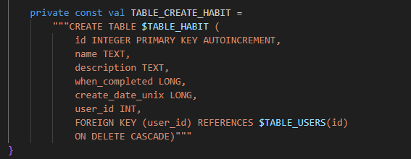

ЗАКЛЮЧЕНИЕ

В результате выполнения проекта по разработке мобильного приложения я достигла поставленных целей и задач. Приложение было спроектировано с учетом потребностей пользователей, обеспечивая интуитивно понятный интерфейс и высокую производительность.
Я успешно справилась с внедрением ключевых функций, таких как возможность регистрации через электронную почту, социальные сети; отображение в личном кабинете информации о пользователе: имени, контактных данных, истории посещений, возможностью оставлять отзывы и оценки, системы уведомлений.
Также стоит отметить, что тестирование приложения выявило и устранило множество потенциальных ошибок, что значительно повысило его надежность.
В будущем я планирую продолжать развитие приложения, добавляя новые функции и улучшая его функционал на основе обратной связи от пользователей.

СПИСОК ИСПОЛЬЗОВАННЫХ ИСТОЧНИКОВ

- Венгроу, Д. Прикладные структуры данных и алгоритмы. Прокачиваем навыки. / Д. Венгроу. – Санкт-Петербург : Издательство «Питер», 2024. – 512 с.
- Вроблевски, Л. Сначала мобильные! пер. с англ. П. Миронова. /
Л. Вроблевски. – Москва : Издательство «Манн, Иванов и Фербер», 2022. – 176 с.
- Гаятри, М. Фулстек-тестирование. / М. Гаятри. – Москва : Издательство «Спринт Бук», 2024. – 416 с.
- Данн, М., Льюис, Ш. Нативная разработка мобильных приложений. Перекрестный справочник для iOS и Android. / М. Данн,
Ш. Льюис. – Москва : Издательство «ДМК Пресс», 2020. – 376 с.
- Петросян, Л.Э., Гусев, К.В. Разработка мобильных приложений на языке Kotlin. / Л.Э. Петросян, К.В. Гусев. – Москва : Издательство «Лань», 2024. – 104 с.
- Семенчук, В. Мобильное приложение как инструмент бизнеса. /
В. Семенчук – Москва : Издательство «Альпина Паблишер», 2017. – 240 с.
- Скин, Д., Гринхол, Д. Kotlin. Программирование для профессионалов. 2-е изд. / Д. Скин, Д. Гринхол. – Санкт-Петербург : Издательство «Питер», 2023. – 560 с.
- Соколова, В.В. Разработка мобильных приложений : учебное пособие для среднего профессионального образования / В.В. Соколова. – Москва : Издательство «Юрайт», 2024. – 160 с.
- Тидвелл, Д., Брюэр, Ч., Валенсия, Э. Разработка интерфейсов. Паттерны проектирования. 3-е изд. / Д. Тидвелл, Ч. Брюэр, Э. Валенсия. – Санкт-Петербург : Издательство «Питер», 2022. – 560 с.
- Фишерман, Л.В. Git. Практическое руководство. Управление и контроль версий в разработке программного обеспечения. / Л.В. Фишерман. – Санкт-Петербург : Издательство «Наука и техника», 2021. – 304 с.
- Хортон, Дж. Разработка Android-приложений с нуля. 3-е изд. /
Дж. Хортон. – Санкт-Петербург : Издательство «БХВ», 2023. – 576 с.
- https://developer.android.com/?hl=ru (дата обращения: 22.03.2025).
- https://www.figma.com/ (дата обращения: 15.03.2025).
- https://www.github.com/ (дата обращения: 16.03.2025).
- https://www.reddit.com/r/learnprogramming/?rdt=60398 (дата обращения: 16.03.2025).
- https://www.stackoverflow.com/ (дата обращения: 15.03.2025).
- «Mobile App Development for Dummies» – AppDevelopersIndia, 13.06.2024. – https://developersappindia.com/blog/mobile-app-development-for-dummies-a-beginners-guide-to-getting-started (дата обращения: 15.10.2024).

ПРИЛОЖЕНИЯ

